**Школьный образовательный туристский маршрут**

**«Чудо-дерево»**

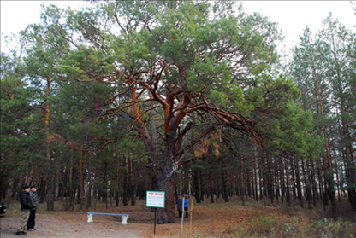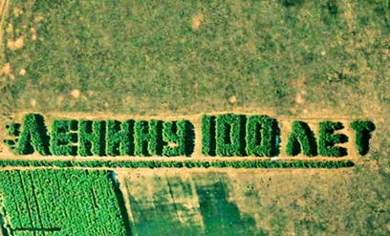

|  |  |
| --- | --- |
| **Описание маршрута** | |
| Название школьного образовательного туристского маршрута | Школьный образовательный туристский маршрут «Чудо-дерево» |
| Целевая аудитория | Обучающиеся с 5-11 класс |
| Ключевые направления | #Чудо-дерево #СосноваяРоща #Природа |
| Возможная интеграция в образовательные программы | Образовательные программы основного общего образования по предметам география, биология, естествознание;  Дополнительные общеобразовательные программы - туристско-краеведческая, естественнонаучная направленности; |
| Доступность для детей с ОВЗ | Доступно в составе смешанных групп, кроме детей с нарушениями ОДА (при сопровождении ассистентом или тьютором) при отсутствии противопоказаний средней физической нагрузки |
| Сезонность | Весна, лето, осень |
| Продолжительность маршрута | 1 день |
| Населенные пункты маршрута и (или) ключевые объекты (точки) маршрута | Курганская область, Звериноголовский район, п.Искра. Ключевые объекты: с. Звериноголовское- Заречный бор «Ленину 100 лет», 5 км дороги Звериноголовское-Прорывное Величественный Царский курган (холм); п.Искра – Тропа здоровья, «Чудо-дерево», «Царские Ворота». |
| Цели маршрута | Знакомство с достопримечательностями п.Искра; Воспитание экологической культуры посредством посещения Тропы здоровья |
| Образовательные задачи маршрута | - познакомить детей с достопримечательностями п.Искра;  - формировать ценностное отношение детей к природе родного края;  - развивать у детей и молодежи активную гражданскую позицию и неравнодушное отношение к природе. |
| Программа маршрута | Переезд автобусом от г. Кургана до п. Искра Звериноголовского района. Прохождение маршрута.  **9:45**- сбор около ТЦ «Воробьевы Горы»  **10:00**- отправление  **12:00**- прибытие в п. Искра  **12:00-12:30**- свободное время/ приём пищи  **12:30**- начало экскурсии с экскурсоводом.  **12:40**- прогулка по Тропе Здоровья  **13:20**- объект «Чудо- дерево»  *По данным обследования 2012 года, возраст сосны составил 189 лет (раньше полагали, что сосна существенно старше – 250, а то и 300 лет). То есть выходит, что это дерево росло здесь ещё в 1820-е годы. По местным поверьям, дерево якобы способно исцелять и исполнять желания. А ещё его называют покровителем влюбленных – переплетающиеся стволы символизируют верность. На данный момент дерево является Памятником Живой Природы*  **13:45**- «Царские Ворота».  *Две величавые сосны по краям дороги известны тем, что служили своеобразными южными воротами в Зауралье. Здесь когда-то местные жители торжественно встречали цесаревича, будущего императора Александра II, путешествующего по Сибири.*  **14:15- 14:50**- свободное время  **15:00**- выезд из п. Искра  **15:15**- остановка у объекта Величественный Царский курган (холм)  *Высота холма более 10 метров, что говорит об особой значимости захоронения. По всей видимости, здесь был похоронен один из вождей кочевых народов. Возможно, это были царь Тобол и красавица Убаган.*  **15:40**- остановка у объекта Заречный бор «Ленину 100 лет»  *Необычная посадка из сорокалетних сосен, образующая надпись «Ленину 100 лет». Размеры слов составляют около ста метров и хорошо заметны из космоса.*  **15:55**- выезд в г. Курган  **18:00-** прибытие в г. Курган |
| Карта маршрута | https://sun9-44.userapi.com/impg/x0rkDT8Ksj4J9weCfQi-pRYq9xm0CGXIjEVfqw/REOrKWqHmJE.jpg?size=653x1080&quality=95&sign=30d33773f285d1352b92f733b31f7983&type=album |
| УМК | <https://zaural.pro/zverinogolovskij-rajon/dostoprimechatelnosti/>  <https://vk.com/wall-19682215_803>  <https://yandex.ru/video/preview/2586581160701748181> |
| Дополнительные условия | Дополнительная информация:  Запись по телефону: |